Beim Surfen im Internet bin ich auf eine Seite gestoßen, die den Bau eines Temperatursensors beschrieb. Dies musste ich nachbauen

Aufbau
Der Aufbau der Schaltung ist ziemlich einfach. Jeder, der schon mal einen Lötkolben in der Hand hatte, dürfte diese Schaltung hinbekommen.
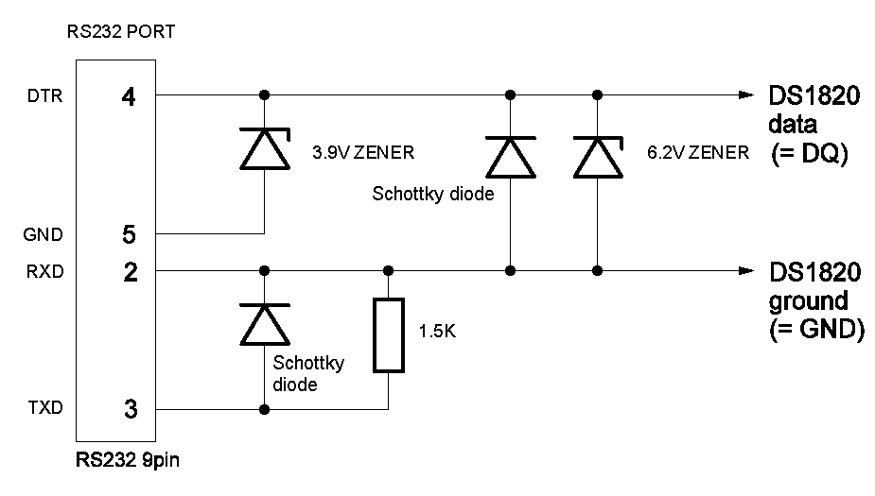
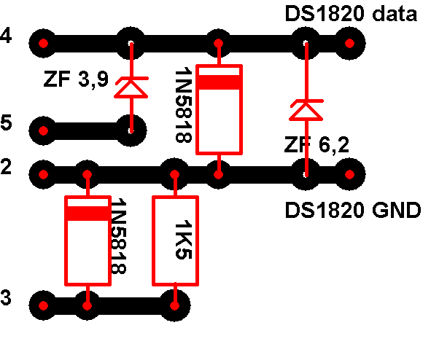

Materialliste
Ich habe bei meiner Schaltung folgende Komponenten verbaut:
Menge | Bestellnummer | Bezeichnung | Einzelpreis | Gesamtpreis
2 | 1N 5818 | Schottky Diode, DO41, 30V, 1A | 0,06 € | 0,12 €
1 | AK 230 | D-SUB Verlängerung, 1:1, 9-pol., ST/BU, 1,8m | 1,15 € | 1,15 €
1 | BOPLA ET-206 | Gehäuse, 65x 50x 37mm | 6,95 € | 6,95 €
1 | CBGP RT | Cinchbuchse, Einbau, vergoldet mit Farbring rot | 0,24 € | 0,24 €
1 | CBGP SW | Cinchbuchse, Einbau, vergoldet mit Farbr. schw. | 0,22 € | 0,22 €
2 | CSGM 6 RT | Cinchstecker, vergoldet, roter Ring, für Ø6mm | 0,58 € | 1,16 €
2 | CSGM 6 SW | Cinchstecker, vergoldet, schwarzer Ring, für Ø6mm | 0,58 € | 1,16 €
1 | D-SUB BU 09 | D-SUB-Buchse, 9-polig, Lötkelch | 0,10 € | 0,10 €
4 | 176168 - 62 | Temperatursensor DS1820 | 5,08 € | 20,32 €
2 | NTA 104 | Cinch-St. auf 2x Cinch-Ku. | 0,22 € | 0,44 €
1 | H25SR050 | Streifenrasterplatine, Hartpapier, 50x100mm | 0,58 € | 0,58 €
2 | LA 275-5 | Zwillingslitze, flexibel, 2×0,75mm², 5m-Ring | 1,20 € | 2,40 €
1 | MPR 1,50K | Präzisions-Widerstand, 0,6W, 0,1%, 1,5 K-Ohm | 0,41 € | 0,41 €
1 | SV U | D-SUB-Befestigungssatz, 2 Bolzen mit Muttern | 0,15 € | 0,15 €
1 | ZF 3,9 | Zener-Diode 0,5W 3,9V | 0,04 € | 0,04 €
1 | ZF 6,2 | Zener-Diode 0,5W 6,2V | 0,04 € | 0,04 €
Die Bestellunmmer gelten für die Bestellung bei Reichelt.
Für die Bestellliste übernehme ich keine Gewähr

Ansteuerung
Unter Ubuntu gibt es schon ein fertig geschnürtes Packet namens digitemp. Die Installation wird über
sudo apt-get install digitemp
realisiert.
Unter /usr/bin findet man dann die Programme digitemp_DS2490, digitemp_DS9097 und digitemp_DS9097U.
Wir brauchen aber nur digitemp_DS9097. Deshalb sollte man sich einen Link darauf legen
link -s /usr/bin/digitemp_DS9097U /usr/bin/digitemp
Als erstes sollte man digitemp initialisieren
sudo digitemp -i -s /dev/ttyS0
wobei /dev/ttyS0 der Serielle Port sein sollte, an dem die Schaltung hängt. Hat man keinen Seriellen Port, kann man die Schaltung auch an einen USB-Seriell-Adapter hängen. Der Port muss dann aber /dev/ttyUSB0 heißen.
Bei erfolgreicher initialisierung gibt das Programm folgendes aus
DigiTemp v3.3.2 Copyright 1996-2004 by Brian C. Lane
GNU Public License v2.0 - http://www.brianlane.com
Turning off all DS2409 Couplers
....
Searching the 1-Wire LAN
105031A90108007B : DS1820/DS18S20/DS1920 Temperature Sensor
10B215A9010800DB : DS1820/DS18S20/DS1920 Temperature Sensor
1076369901080066 : DS1820/DS18S20/DS1920 Temperature Sensor
1019A698010800B9 : DS1820/DS18S20/DS1920 Temperature Sensor
ROM #0 : 105031A90108007B
ROM #1 : 10B215A9010800DB
ROM #2 : 1076369901080066
ROM #3 : 1019A698010800B9
Wrote .digitemprc
zum messen der verschieden Temperaturen genügt ein
sudo digitemp -a
Weiter Parameter findet man auf der Man-Page von digitemp.

Probleme
- Sollten Fehler auftreten (Die Temperatur hat genau 85°C oder 185°F) reicht oft schon, den Parameter -r 1500 mit anzugeben. Mit diesem Parameter setzt man die Pause zwischen den Temperaturmessungen länger

Quellen
- http://lena.franken.de/hardware/temperaturmessung.html
- http://home.arcor.de/RoBue/1-Wire/1-Wire.html

